2021年度

盐边县格萨拉中心卫生院单位决算公开编制说明

目录

公开时间：2022年11月1日

第一部分 单位概况 3

一、职能简介 3

二、2021年重点工作完成情况 3

第二部分 2021年度部门决算情况说明 4

一、 收入支出决算总体情况说明 4

二、 收入决算情况说明 4

三、 支出决算情况说明 5

四、财政拨款收入支出决算总体情况说明 6

五、**一**般公共预算财政拨款支出决算情况说明 6

六**、一**般公共预算财政拨款基本支出决算情况说明 8

七、**“**三公”经费财政拨款支出决算情况说明 9

八、政府性基金预算支出决算情况说明 10

九、 国有资本经营预算支出决算情况说明 10

十**、**其他重要事项的情况说明 10

第三部分 名词解释 12

第四部分 附件 14

附件..................................................................................................................................................14

第五部分 附表 20

一、收入支出决算总表 20

二、收入决算表 20

三、支出决算表 20

四、财政拨款收入支出决算总表 20

五、财政拨款支出决算明细表 20

六、一般公共预算财政拨款支出决算表 20

七、一般公共预算财政拨款支出决算明细表 20

八、一般公共预算财政拨款基本支出决算表 20

九、一般公共预算财政拨款项目支出决算表 20

十、一般公共预算财政拨款“三公”经费支出决算表 20

十一、政府性基金预算财政拨款收入支出决算表 20

十二、政府性基金预算财政拨款“三公”经费支出决算表 20

十三、国有资本经营预算财政拨款收入支出决算表 20

十四、国有资本经营预算财政拨款支出决算表................................................................... 20

# 第一部分 单位概况

一、职能简介

1．主要职能

盐边县格萨拉乡中心卫生院属于财政拨款事业单位，担负着全乡的基本医疗、基本公共卫生、预防、保健等医疗服务。

1. 机构情况，包括当年变动情况及原因

设有内科、外科、妇儿科、治疗室、观察室、公共卫生科、预防接种室、保健室、办公室、财务室等专业科室及综合管理业务科室，设置病床19张，本年机构无变化情况。

1. 人员情况，包括当年变动情况及原因

我院编制人数17人，（其中3人借调县医院，1人借调社区卫生服务中心，1人借调共和中心卫生院，2人卫计局上挂锻炼,1人规培），实际在职在岗职工26人（其中从事基本公共卫生服务人员9人），临时工9人。

二、2021年重点工作完成情况。

盐边县格萨拉中心卫生院2021 年重点工作：提升基本医疗服务，积极实施基本公共卫生服务项目；提高防治重大疾病和应对突发公共卫生事件的能力；新冠疫情防控；加强综合治理，落实综合治理工作长效机制；积极承担政府指令性紧急医疗救援任务；努力完成县委、县政府以及卫生行政主管部门交办的各项任务。

第二部分 2021年度部门决算情况说明

1. 收入支出决算总体情况说明

2021年度收入总计401.78万元。与2020年的311.62万元，增加90.16万元，增加28.93%。2021年总支出388.66万元，与2020年310.88万元相比增加77.78万元，同比增长25.02%。主要变动原因是:2021年人员经费正常调资，公共卫生服务补助标准提高，新冠疫情防控经费增加。

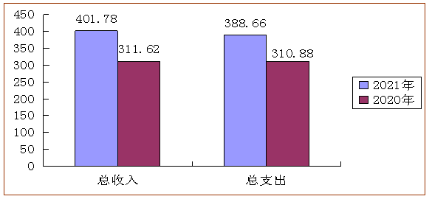

1. 收入决算情况说明

2021年本年收入合计401.78万元，其中：一般公共预算财政拨款收入372.03万元，占92.6%；政府性基金预算财政拨款收入0万元，占0%；上级补助收入0万元，占0%；事业收入0万元，占0%；经营收入0万元，占0%；附属单位上缴收入0万元，占0%；其他收入29.75万元，占7.4%。

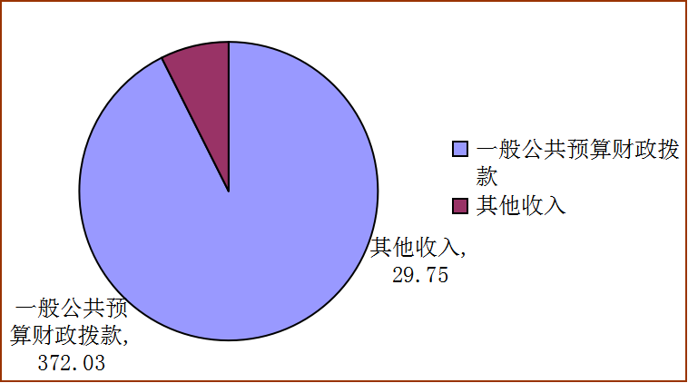

1. 支出决算情况说明

2021年本年支出合计388.66万元，其中：基本支出224.47万元，占57.75%；项目支出164.2万元，占42.25%；上缴上级支出0万元，占0%；经营支出0万元，占0%；对附属单位补助支出0万元，占0%。

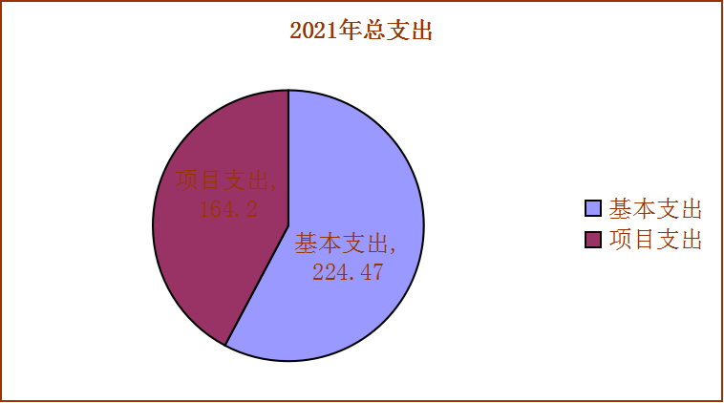

四、财政拨款收入支出决算总体情况说明

2021年财政拨款收入总计382.91万元，与2020年297.26万元增加85.65万元，增长28.81%。2021年财政拨款支出总计382.91万元，与2020年292.71万元增加90.2万元，增长30.82%。增加的主要变动原因是2021年人员经费正常调资、公共卫生服务补助标准提高，增加疫情防控经费等。

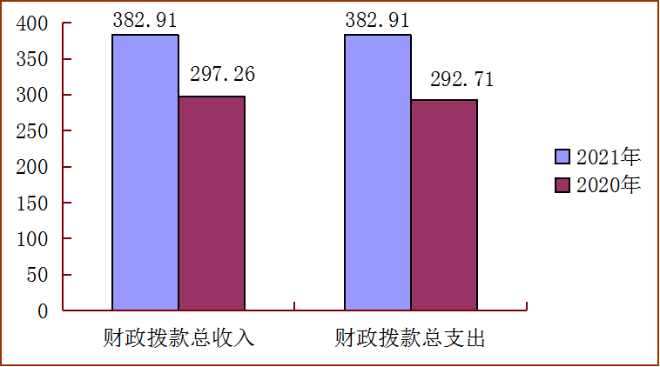

五、**一**般公共预算财政拨款支出决算情况说明

**（一）一般公共预算财政拨款支出决算总体情况**

2021年一般公共预算财政拨款支出381.22万元，占本年支出合计的98.09%。与2020年292.31万元相比，一般公共预算财政拨款增加88.91万元，增加30.42%，增加的主要原因是2021年人员经费正常调资，公共卫生服务补助标准提高补助增加，其次增加了疫情防控经费等。

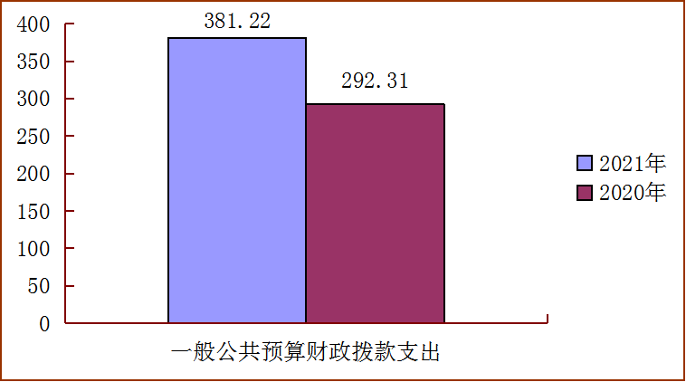

**（二）一般公共预算财政拨款支出决算结构情况**

2021年一般公共预算财政拨款支出381.22万元，主要用于以下方面:社会保障和就业（类）支出21.28万元，占5.58%；卫生健康支出339.45万元，占89.04%；住房保障支出20.49万元，占5.37%。

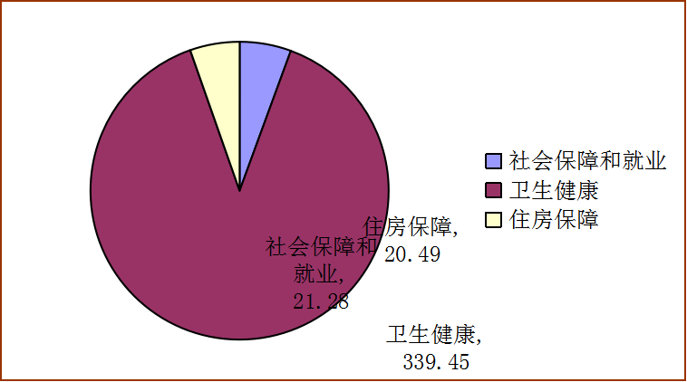

**（三）一般公共预算财政拨款支出决算具体情况**

**2021年一般公共预算支出决算数为381.22万元**，**完成大于预算数。其中：**

**1.社会保障和就业（类）20805（款）2080505（项）: 支出决算为21.28万元，决算数大于预算数，主要原因是**人员经费正常调资**。**

**2.卫生健康（类）21003（款）2100302（项）:支出决算为339.45元，决算数大于预算数，原因**公共卫生补助支出增加，其次增加了疫情防控经费等**。**

**3.住房保障支出（类）22102（款）2210201（项）：支出决算为20.49万元，决算数大于预算数，主要原因是**人员经费正常调资**。**

六**、一**般公共预算财政拨款基本支出决算情况说明

2021年一般公共预算财政拨款基本支出224.47万元，其中：

工资福利支出209.85万元，主要包括：基本工资、津贴补贴、绩效工资、机关事业单位基本养老保险缴费、职工基本医疗保险缴费、公务员医疗补助缴费、其他社会保障缴费、住房公积金的补助支出等。

对个人和家庭的补助支出7.56万元，主要包括：生活补助的支出、医疗费补助、其他个人和家庭的补助支出。

公用经费支出7.06万元，主要包括：办公费、印刷费、邮电费、差旅费、维修（护）费、专用材料费、劳务费、委托业务费、其他交通费用、其他商品和服务支出。

七、“三公”经费财政拨款支出决算情况说明

**（一）“三公”经费财政拨款支出决算总体情况说明**

2021年“三公”经费财政拨款支出决算为0万元，完成预算0%。

**（二）“三公”经费财政拨款支出决算具体情况说明**

2021年“三公”经费财政拨款支出决算中，因公出国（境）费支出决算0万元，占0%；公务用车购置及运行维护费支出决算0万元，占0%；公务接待费支出决算0万元，占0%。具体情况如下：

**1.因公出国（境）经费支出**0万元，**完成预算0%。**全年安排因公出国（境）团组0次，出国（境）0人。因公出国（境）支出决算与2020年持平。

**2.公务用车购置及运行维护费支出**0万元,**完成预算**0**%。**公务用车购置及运行维护费支出决算比2020年减少0.39万元。主要原因为我院无公务用车。

其中：**公务用车购置支出**0万元。全年按规定更新购置公务用车0辆，金额0元。截至2021年12月底，单位共有公务用车0辆，其中：主要领导干部用车0辆、机要通信用车0辆、应急保障用车0辆、 执法执勤用车0辆、其他用车0辆。

**公务用车运行维护费支出**0万元。

1. **公务接待费支出**0万元，**完成预算0%。**公务接待费支出决算比2020年增加/减少0万元，增长/下降0%。

其中：**国内公务接待支出**0万元，主要用于无接待(执行公务、开展业务活动开支的交通费、住宿费、用餐费等)。国内公务接待0批次，0人次（不包括陪同人员），共计支出0万元。

**外事接待支出**0万元，外事接待0批次，0人，共计支出0万元。

八、政府性基金预算支出决算情况说明

2021年政府性基金预算拨款支出1.69万元。

1. 国有资本经营预算支出决算情况说明

2021年国有资本经营预算拨款支出0万元。

十、其他重要事项的情况说明

**（一）机关运行经费支出情况**

2021年盐边县格萨拉中心卫生院运行经费支出0万元，与2020年决算数持平。

**（二）政府采购支出情况**

2021年盐边县格萨拉中心卫生院政府采购支出总额0.29万元，其中：政府采购货物支出0.29万元、政府采购工程支出0万元、政府采购服务支出0万元。授予中小企业合同金额0.29万元，占政府采购支出总额的100%，其中：授予小微企业合同金额0.29万元，占政府采购支出总额100%。

**（三）国有资产占有使用情况**

截至2021年12月31日，盐边县格萨拉中心卫生院共有车辆0辆，其中：主要领导干部用车0辆、机要通信用车0辆、应急保障用车0辆、其他用车0辆，单价50万元以上通用设备0台（套），单价100万元以上专用设备0台（套）。

**（四）预算绩效管理情况。**

根据预算绩效管理要求，本部门（单位）在年初预算编制阶段，组织对基本公共卫生服务项目、基本药物项目、医疗卫生机构事业发展资金开展了预算事前绩效评估，对3个项目编制了绩效目标，预算执行过程中，选取3个项目开展绩效监控，年终执行完毕后，对3个项目开展了绩效目标完成情况自评。2021年特定目标类部门预算项目绩效目标自评表见附件（第四部分）。

1. 名词解释

1.财政拨款收入：指单位从同级财政部门取得的财政预算资金。

2.事业收入：指事业单位开展专业业务活动及辅助活动取得的收入。

3.经营收入：指事业单位在专业业务活动及其辅助活动之外开展非独立核算经营活动取得的收入。

4.其他收入：指单位取得的除上述收入以外的各项收入。

5.用事业基金弥补收支差额：指事业单位在当年的财政拨款收入、事业收入、经营收入、其他收入不足以安排当年支出的情况下，使用以前年度积累的事业基金（事业单位当年收支相抵后按国家规定提取、用于弥补以后年度收支差额的基金）弥补本年度收支缺口的资金。

6.年初结转和结余：指以前年度尚未完成、结转到本年按有关规定继续使用的资金。

7.结余分配：指事业单位按照事业单位会计制度的规定从非财政补助结余中分配的事业基金和职工福利基金等。

8.年末结转和结余：指单位按有关规定结转到下年或以后年度继续使用的资金。

9.社会保障和就业：指各类保险。

10.医疗卫生与计划生育：指工资及医疗收入。

11.住房保障：指住房公积金。

12.基本支出：指为保障机构正常运转、完成日常工作任务而发生的人员支出和公用支出。

13.项目支出：指在基本支出之外为完成特定行政任务和事业发展目标所发生的支出。

14.经营支出：指事业单位在专业业务活动及其辅助活动之外开展非独立核算经营活动发生的支出。

15.“三公”经费：指部门用财政拨款安排的因公出国（境）费、公务用车购置及运行费和公务接待费。其中，因公出国（境）费反映单位公务出国（境）的国际旅费、国外城市间交通费、住宿费、伙食费、培训费、公杂费等支出；公务用车购置及运行费反映单位公务用车车辆购置支出（含车辆购置税）及租用费、燃料费、维修费、过路过桥费、保险费等支出；公务接待费反映单位按规定开支的各类公务接待（含外宾接待）支出。

16.机关运行经费：为保障行政单位（含参照公务员法管理的事业单位）运行用于购买货物和服务的各项资金，包括办公及印刷费、邮电费、差旅费、会议费、福利费、日常维修费、专用材料及一般设备购置费、办公用房水电费、办公用房取暖费、办公用房物业管理费、公务用车运行维护费以及其他费用。

第四部分 附件

附件

|  |  |  |  |  |  |  |  |  |  |  |  |  |  |  |  |  |  |  |  |  |
| --- | --- | --- | --- | --- | --- | --- | --- | --- | --- | --- | --- | --- | --- | --- | --- | --- | --- | --- | --- | --- |
| **2021年度专项（项目）资金绩效自评表** | | | | | | | | | | | | | | | | | | | | |
| （2021年度） | | | | | | | | | | | | | | | | | | | | |
|  | |  | |  | | |  | | |  | | |  | |  | | |  | | |
| 专项（项目）名称 | | | | | | | 基本公共卫生服务项目 | | | | | | | | | | | | | |
| 项目主管单位 | | | | | | | 盐边县卫生健康局 | | | | | | | | | | | | | |
| 项目实施单位 | | | | | | | 盐边县格萨拉中心卫生院 | | | | | | | | | | | | | |
| 项目资金  （万元） | | | | | | |  | | | 全年预算数 | | | 实际完成数 | | 执行率（%） | | | | | |
| 年度资金总额： | | | 79.1 | | | 79.1 | | 100 | | | | | |
| 其中：上级财政资金 | | | 79.1 | | | 79.1 | | 100 | | | | | |
| 本级财政资金 | | |  | | |  | |  | | | | | |
| 其他资金 | | |  | | |  | |  | | | | | |
| 总  体  目  标 | | 年度设定目标 | | | | | | | | 实际完成情况 | | | | | | | | | | |
| 免费向全乡居民提供基本公共卫生服务。 | | | | | | | | 面向全乡1.1191万乡镇居民免费提供健康档案管理、健康教育、慢性病管理等基本公共卫生服务。建立电子档案11191份，居民健康档案建档率为98.18%，目前辖区65岁以上老年人956人，接受健康管理人数为604人，老年人健康管理为63.18%，辖区内活产数为82人，早孕建册56人，早孕建册率为68.29%，产后访视81人，产后访视率为98.78%，新生儿访视率为98.78%，儿童健康管理率为98.01%，已管理高血压患者366人，血压控制率为98.91%；已管理2型糖尿病患者125人，规范管理率为88%，发放居民免费健康教育宣传材料21种，1002本。2021年1-12月，各苗接种1524人次。严重精神障碍管理国网录入48，严重精神障碍患者规范管理率87.27%，进行了卫生监督巡查12次，发现需要报告事项均已按时上报。2021年上报传染病3例，按照要求规则服药的肺结核患者人数7人，规则服药率为100%。 | | | | | | | | | | |
| 绩  效  指  标 | | 一级  指标 | | 二级指标 | | | 三级指标 | | | 年度指标值 | | | 实际完成数 | | 完成率（%） | | | 未完成原因和改进措施 | | |
| 项目完成 | | 数量指标 | | | 指标1：居民健康档案管理率。 | | | ≥93% | | | 98.18% | | 100 | | | 无 | | |
| 指标2：预防接种率。 | | | ≥100% | | | 100.00% | | 100 | | | 无 | | |
| 指标3：0-6岁儿童健康管理率。 | | | ≥85％ | | | 98.01% | | 100 | | | 无 | | |
| 指标4：孕产妇健康管理率。 | | | ≥85％ | | | 68.29% | | 80.34 | | | 外出务工人员较多，大部分怀孕5.6个月才回来，才知晓怀孕信息。加大孕情的排查。 | | |
| 指标5：老年人健康管理率。 | | | ≥70% | | | 63.18% | | 90.26 | | | 部分老年人意识不高，认为没有必要体检。加大宣传力度。 | | |
| 指标6：慢性病管理率。 | | | ≥60% | | | 85.52% | | 100 | | | 无 | | |
| 指标7：严重精神障碍患者规范化管理率。 | | | ≥85% | | | 87.27% | | 100 | | | 无 | | |
| 指标8：肺结核患者健康管理率。 | | | ≥90% | | | 100% | | 100 | | | 无 | | |
| 指标9：中医药健康管理率。 | | | ≥85%。 | | | 93.62% | | 100 | | | 无 | | |
| 指标10：传染病及突发公共卫生事件报告率。 | | | ≥100% | | | 100% | | 100 | | | 无 | | |
| 指标11：卫生计生监督协管报告率。 | | | ≥95% | | | 100% | | 100 | | | 无 | | |
| 指标12：健康教育宣传知晓率。 | | | ≥90% | | | 91.00% | | 100 | | | 无 | | |
| 质量指标 | | | 指标1：慢性病管理率。 | | | ≥60%。 | | | 85.52% | | 100 | | | 无 | | |
| 指标2：严重精神障碍患者规范管理率。 | | | ≥85%。 | | | 87.27% | | 100 | | | 无 | | |
| 指标3：肺结核患者健康管理率。 | | | ≥90% | | | 100% | | 100 | | | 无 | | |
| 时效指标 | | | 完成时限 | | | 2021年1-12月 | | | 年度内 | | 100 | | | 无 | | |
| 成本指标 | | | 指标1：财政按辖区人口，差异化考核拨款 | | | 79.1万元 | | | 79.1万元 | | 100 | | | 无 | | |
| 社会效益  指标 | | | 指标1：群众生活和就医环境 | | | 持续改进 | | | 持续改进 | | 95 | | | 无 | | |
| 指标2：城乡居民基本公共卫生服务差距服务 | | | 不断缩小 | | | 不断缩小 | | 95 | | | 无 | | |
| 可持续影响  指标 | | | 指标1：基本公共卫生服务水平 | | | 水平不断提高 | | | 水平不断提高 | | 95 | | | 无 | | |
| 满意度指标 | | 满意度指标 | | | 指标1：服务对象满意度。 | | | ≥90 | | | 91.42% | | 100% | | |  | | |
| **2021年度专项（项目）资金绩效自评表** | | | | | | | | | | | | | | | | | | | | |
| （2021年度） | | | | | | | | | | | | | | | | | | | | |
|  | |  | |  | | |  | | |  | | |  | |  | | |  | | |
| 专项（项目）名称 | | | | | | | 基本药物项目 | | | | | | | | | | | | | |
| 项目主管单位 | | | | | | | 盐边县卫生健康局 | | | | | | | | | | | | | |
| 项目实施单位 | | | | | | | 盐边县格萨拉中心卫生院和村卫生室 | | | | | | | | | | | | | |
| 项目资金  （万元） | | | | | | |  | | | 全年预算数 | | | 实际完成数 | | 执行率（%） | | | | | |
| 年度资金总额： | | | 13.5 | | | 13.5 | | 100 | | | | | |
| 其中：上级财政资金 | | | 13.5 | | | 13.5 | | 100 | | | | | |
| 本级财政资金 | | |  | | |  | |  | | | | | |
| 其他资金 | | |  | | |  | |  | | | | | |
| 总  体  目  标 | | 年度设定目标 | | | | | | | | 实际完成情况 | | | | | | | | | | |
| 保证全乡卫生室实施国家基本药物制度。对实施国家基本药物制度的村卫生室给予补助，支持国家基本药物制度在村卫生室顺利实施。 | | | | | | | | 2021年采购基本药物并执行零加价的药品10.65万元，村卫生室执行基本药物制度9家，2021年采购基本药物并执行零加价的药品0.85万元，村卫生室基本药物由本院考核后按照考核方案发放。 | | | | | | | | | | |
| 绩  效  指  标 | | 一级  指标 | | 二级指标 | | | 三级指标 | | | 年度指标值 | | | 实际完成数 | | 完成率（%） | | | 未完成原因和改进措施 | | |
| 项目完成 | | 数量指标 | | | 指标1：基层医疗卫生机构实施国家基本药物制度覆盖率 | | | 100% | | | 100% | | 100 | | | 无 | | |
| 指标2：村卫生室实施国家基本药物制度覆盖率 | | | 100% | | | 100% | | 100 | | | 无 | | |
|  | | 社会效益  指标 | | | 指标1：卫生院收入 | | | 保持稳定 | | | 下降 | | 下降 | | | 因疫情影响，卫生院收入有所下降 | | |
| 指标2：村卫生室收入 | | | 保持稳定 | | | 下降 | | 下降 | | | 因疫情影响，村卫生室收入有所下降 | | |
| 可持续影响  指标 | | | 指标1：国家基本药物制度在卫生院持续实施 | | | 中长期 | | | 中长期 | | 中长期 | | | 无 | | |
| 指标2：国家基本药物制度在村卫生室持续实施 | | | 中长期 | | | 中长期 | | 中长期 | | | 无 | | |
| 满意度指标 | | 满意度指标 | | | 指标1：群众满意度 | | | 100% | | | 100% | | 100 | | | 无 | | |
| 指标2：群众知晓率 | | | 100% | | | 100% | | 100 | | | 无 | | |
| **2021年度专项（项目）资金绩效自评表** | | | | | | | | | | | | | | | | | | | | |
| （2021年度） | | | | | | | | | | | | | | | | | | | | |
|  | |  | |  |  | | |  | | |  | | | | |  | | |  | |
| 专项（项目）名称 | | | | | 医疗卫生机构事业发展资金 | | | | | | | | | | | | | | | |
| 项目主管单位 | | | | | 盐边县卫生健康局 | | | | | | | | | | | | | | | |
| 项目实施单位 | | | | | 盐边县格萨拉中心卫生院 | | | | | | | | | | | | | | | |
| 项目资金  （万元） | | | | |  | | | 全年预算数 | | | 实际完成数 | | | | | 执行率（%） | | | | |
| 年度资金总额： | | | 44.66 | | | 44.66 | | | | | 100 | | | | |
| 其中：上级财政资金 | | |  | | |  | | | | |  | | | | |
| 本级财政资金 | | | 44.66 | | | 44.66 | | | | | 100 | | | | |
| 其他资金 | | |  | | |  | | | | |  | | | | |
| 总  体  目  标 | | 年度设定目标 | | | | | | 实际完成情况 | | | | | | | | | | | | |
| 加强和规范本卫生院收支预算管理、合理控制成本、提高管理水平、提升资源使用效益、促进医疗机构持续健康发展；实行全面预算管理制度、强化预算约束、保障本医疗机构正常运转。 | | | | | | 本乡镇1家卫生院全部纳入，并按时上缴事业收入纳入财政预算管理，资金上缴率100%。强化预算约束，增加财政收入，提升资金管理水平；财政及时拨付，确保医疗机构正常运转。医疗机构资金规范使用率100%。 | | | | | | | | | | | | |
| 绩  效  指  标 | | 一级  指标 | | 二级指标 | 三级指标 | | | 年度指标值 | | | 实际完成数 | | | | | 完成率（%） | | | 未完成原因和改进措施 | |
| 项目完成 | | 数量指标 | 指标1：乡镇卫生院 | | | 1家 | | | 1家 | | | | | 100 | | | 无 | |
| 质量指标 | 指标1：收入上缴率 | | | 100% | | | 100% | | | | | 100 | | | 无 | |
| 指标2：规范使用率 | | | 100% | | | 100% | | | | | 100 | | | 无 | |
| 时效指标 | 指标1：项目完成时间 | | | 年度内 | | | 按时完成 | | | | | 100 | | | 无 | |
| 成本指标 | 指标1：经费总额 | | | 44.66万元 | | | 44.66万元 | | | | | 100 | | | 无 | |
| 指标2：设备购置 | | | 控制在预算范围内 | | | 控制在预算范围内 | | | | | 100 | | | 无 | |
| 指标3：药品采购 | | | 按实际支付 | | | 按实际支付 | | | | | 100 | | | 无 | |
| 指标4：人员经费 | | | 控制在收入内 | | | 控制在收入内 | | | | | 100 | | | 无 | |
| 指标5：公用经费 | | | 控制在预算标准内 | | | 控制在预算标准内 | | | | | 100 | | | 无 | |
| 项目效益 | | 经济效益  指标 | 指标1：财政收入 | | | 有所提高 | | | 有所提高 | | | | | 100 | | | 无 | |
| 社会效益  指标 | 指标1：群众生活和就医环境 | | | 持续改进 | | | 持续改进 | | | | | 100 | | | 无 | |
| 可持续影响  指标 | 指标1：基本公共卫生服务水平 | | | 不断提高 | | | 有所提高 | | | | | 100 | | | 无 | |
| 指标2：医务人员技术 | | | 不断提高 | | | 有所提高 | | | | | 100 | | | 无 | |
| 满意度指标 | | 满意度指标 | 指标1：服务对象满意度 | | | ≧95% | | | ≧95% | | | | | 100 | | | 无 | |

第五部分 附表

## 一、收入支出决算总表

## 二、收入决算表

## 三、支出决算表

## 四、财政拨款收入支出决算总表

## 五、财政拨款支出决算明细表

## 六、一般公共预算财政拨款支出决算表

## 七、一般公共预算财政拨款支出决算明细表

## 八、一般公共预算财政拨款基本支出决算表

## 九、一般公共预算财政拨款项目支出决算表

## 十、一般公共预算财政拨款“三公”经费支出决算表

## 十一、政府性基金预算财政拨款收入支出决算表

## 十二、政府性基金预算财政拨款“三公”经费支出决算表

## 十三、国有资本经营预算财政拨款收入支出决算表

十四、国有资本经营预算财政拨款支出决算表